|  |  |  |
| --- | --- | --- |
| Localisation,  Cartographie et Mobilité | Lieu mystère | Fiche Elève |

**Contenus et capacités**

|  |  |
| --- | --- |
| Contenus | Capacité |
| Protocole NMEA0183 | Décoder une trame NMEA pour trouver des coordonnées géographiques. |

**Descriptif**

Créer un programme Python qui situe sur une carte numérique un lieu dont on connaît une trame NMEA.

**Lieu Mystère**

Nous avons vu précédemment, comment récupérer les coordonnées géographiques (la latitude et la longitude) connaissant une trame NMEA d’un lieu.

1. Voici une trame NMEA d’un lieu non connu :

$GPGGA,192548.563,49.50169,N,00.10901,E,1,12,1.0,0.0,M,0.0,M,,*61

1. De quel type est cette trame ?
2. Quelles sont les coordonnées géographiques de ce lieu en degrés décimaux ?
3. Créer une fonction sous Python, permettant de transformer la latitude, donnée par la trame, en degrés décimaux, et qui entre en paramètre une trame NMEA, du même type que celle donnée à la question précédente. Nous nommerons cette fonction **conversion_degres_decimaux**. Vous vérifierez la réponse obtenue à la question 1. *(Voir astuce).*
4. Modifier ce programme pour qu’il fasse la même chose mais avec la longitude.
5. Voici un programme qui permet de retrouver la latitude ou la longitude donnée par notre trame NMEA sachant sa valeur en degré décimal :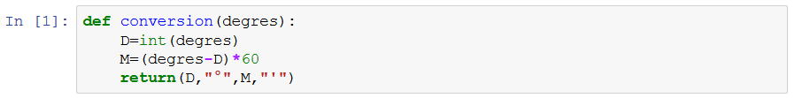

Utiliser ce programme pour vérifier les résultats obtenus à la question précédente.

1. Modifier le programme **conversion_degres_decimaux** pour qu’il entre en paramètres une trame NMEA et la position dans la liste de la valeur que l’on souhaite convertir.
2. Tester les lignes de code suivantes :

ATTENTION, ces valeurs sont à titre d’exemple. Prenez bien les valeurs données dans votre trame NMEA.

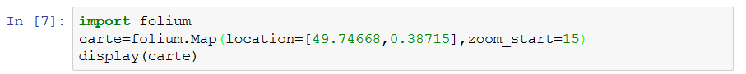

Que fait ce programme ?

1. La ligne de code suivante permet d’ajouter un marqueur avec un message sur la carte. Compléter les lignes de code précédentes avec cette nouvelle ligne et identifier le lieu indiqué par le marqueur.



1. Remarque : Nous pouvons constater que pour afficher notre carte nous n’avons apparemment pas indiqué que notre lieu est situé dans l’hémisphère Nord et qu’il est à l’est du méridien de Greenwich.

En réalité, pour indiquer ces positionnements, on utilise la convention suivante :

* Nord : La latitude est positive ;
* Sud : La latitude est négative ;
* Est : La longitude est positive ;
* Ouest : La longitude est négative.

Modifier le programme **conversion_degres_decimaux** pour qu’il change le signe lorsque la position est Nord ou Ouest.

1. Créer une fonction qui entre en paramètre la trame NMEA et qui localise le lieu sur une carte. On utilisera un marqueur pour indiquer le nom du lieu.

**Astuce** :

La variable **NMEA** définie ci-dessous est une chaîne de caractères.

**NMEA="$GPGGA,192548.563,49.50169,N,00.10901,E,1,12,1.0,0.0,M,0.0,M,,*61"**

Pour découper une chaîne de caractères selon un séparateur et les ranger ainsi dans une liste on peut utiliser la méthode split.

Exemple :

